NOMBRE:____________________________________________Sección__________

- En virtud de que las unidades para d, v, a y t son metros (m), metros entre segundos (m/s), m/s² y s respectivamente, asevere con cierto o falso las siguientes expresiones después de haber realizado el análisis dimensional.
(1 punto)
  - d=vt+$\frac{1}{2}$at² __________
  - 2ad=2-v² __________
  - v_{f}=v₀+at² __________
  - d=vt+4a __________

- Entre las magnitudes citadas a continuación, cuales son escalares y cuales son vectoriales. (1 punto)
  - Energía cinética ____________
  - Intensidad de campo eléctrico ____________
  - Entropía ____________
  - Trabajo ____________
  - Fuerza centrifuga ____________
  - Temperatura ____________
  - Potencial gravitatorio ____________
  - Carga eléctrica ____________
  - Esfuerzo cortante ____________
  - Frecuencia ____________

- Dados los vectores A, B y C de la siguiente figura, construir los vectores:
(1 punto)
  - A-B+2C
  - 3C-(2A-B)/2
A
B
C

N
45º

O
- Un avión se mueve en la dirección y sentido del noroeste a una velocidad, relativa a la tierra, de 250 k/hora debido a la existencia de un viento hacia el oeste con una velocidad de 50 k/hora, relativa a la tierra también. Hallar la velocidad, dirección y sentido de el vector velocidad que llevaría el avión si no hubiera viento. (1 punto)

- Sobre un sólido puntual en P actúan las fuerzas $F_{1}=2i+3j−5k$, $F_{2}=−5i+j−3k$, $F_{3}=i−2j+4k$, $F_{4}=4i−3j−2k$ medidas en Newton´s (N). (1 punto)
  - Hallar la fuerza resultante
  - El modulo de dicha fuerza
  - Identificar las cuatro fuerzas actuantes en el plano tridimensional dado por la siguiente figura:

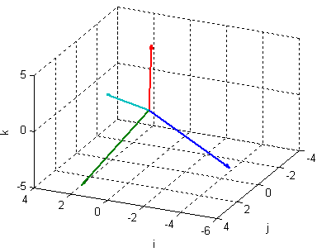
- Siendo A=3i-j-4k, B=-2i+4j-3k, C=i+2j-k, hallar
(2 puntos)
  - 2A-B+3C
  - $$\left|A+B+C\right|$$
  - $$\left|3A−2B+4C\right|$$
  - Un vector unitario con la dirección y sentido de $3A−2B+4C$
  - $$\left(A+B\right)⋅\left(A−C\right)$$

- Hallar el ángulo $θ$ formado por los vectores de la siguiente figura. (1 punto)
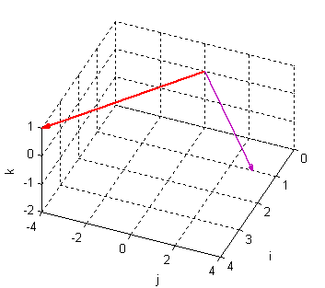

- Efectuar los productos indicados: (2 puntos)
  - 2j(3i-4k) b) (i+2j)k c) (2i-4k)(i+2j)
d) (4j+i-2k)(3i+k) e) (2i+j-k)(3i-2j+4k)

